

**Отчет по результатам тестирования**

**Test progress report**

**Образовательной платформы Bumbleby**

**Автор Лузанова Н.И.**

**Дата 21.10.2022**

**Оглавление**

Информация о проекте 3

Команда тестировщиков 3

Описание процесса тестирования 4

Краткое описание 5

Расписание 5

Статистика по дефектам 6

Список дефектов 6

Качество объекта тестирования 10

Рекомендации 10

Приложения 11

# Информация о проекте

**Основная задача проекта** – функциональное тестирование, тестирование UI и тестирование безопасности образовательной платформы Bumbleby.

В данном отчете представлена информация о ключевых параметрах проведенных тестов для оценки и обеспечения качества web-приложения Bumbleby, приведен список обнаруженных дефектов и статистика по уровню их критичности, а также сроки и расписание проверок. дано заключение по проведенному тестированию и рекомендации по улучшению качества.

# Команда тестировщиков

|  |  |  |
| --- | --- | --- |
| **ФИО** | **Должность** | **Функционал** |
| Савельев Сергей Владимирович | Junior QA Enjineer | Тестирование загрузки сайта, работы ссылок и кнопок, форм регистрации, авторизации. |
| Лузанова Наталья Игоревна | Junior QA Enjineer | Тестирование заполнения форм личных данных, прикрепления и удаления документов. |

# Описание процесса тестирования

**Тестовое окружение,** на котором проводилось тестирование:

- Windows 10: Google Chrome Версия 106.0.5249.119, Mozilla FireFox 99.0.1

- MacOS Big Sur 11.7: Google Chrome Версия 106.0.5249.119, Safari 16.0, Mozilla FireFox 99.0.1

- Android: Google Chrome, Mozilla FireFox

- iOS: Google Chrome, Mozilla FireFox, Safari

**Версия приложения**: 1.0

**Адрес web приложения:** https://qa.neapro.site/

Во время тестирования использовались следующие **инструменты**:

* TestRail Product;
* Microsoft Office;
* Joxi;
* Bug magnit;
* Lorem Ipsum.

**Техническая документация**

<https://docs.google.com/document/d/1zL2ZNmDhJfrVDPxrnHbMBoKmedPulipf/edit?usp=sharing&ouid=109835433169457056315&rtpof=true&sd=true>

**Тестовая документация**, используемая на проекте: чек-лист, тест-кейсы, баг-репорты, отчет о тестировании.

# Краткое описание

По результатам тестирования было установлено, что текущая версия обучающей платформы Bumbleby содержит 71 баг, из которых:

Critical-1, High-4, Medium-65, Low- 1.

Тестирование идет строго по расписанию указанному в тест плане с 10.10.2022 по 21.10.2022. При анализе технического задания проекта были обнаружены ошибки в нумерации.

# Расписание

Сроки проведения тестирования: 10.10.2022-21.10.2022

|  |  |  |  |  |
| --- | --- | --- | --- | --- |
| ФИО | Время на тестирование | Дата начала | Дата завершения | Ответственный |
| Савельев Сергей Владимирович | 44 часа | 10.10.2022 | 21.10.2022 | Савельев Сергей Владимирович |
| Лузанова Наталья Игоревна | 44 часа | 10.10.2022 | 21.10.2022 | Лузанова Наталья Игоревна |

# 

# Статистика по дефектам

# Список новых дефектов

|  |  |  |  |
| --- | --- | --- | --- |
| **№** | **Дефект** | **Приоритет** | **Статус** |
| T949 | Поле ввода e-mail называется "Почта" | Medium | new |
| T1055 | Вход не блокируется после неудачных попыток ввода, уведомление не выходит | Medium | new |
| T1162 | Стрелка назад неактивна | Medium | new |
| T870 | Поле ввода e-mail не выдает сообщения об ошибке | Medium | new |
| T742 | Кнопка называется "Подтвердить" | Medium | new |
| T1049 | Поле ввода Пароль не выдает ошибку | Medium | new |
| T764 | Происходит отправка письма на не существующий в системе Email | Medium | new |
| T1294 | Иконка глаза отсутствует | Medium | new |
| T1145 | Элементы интерфейса перекрывают друг друга | High | new |
| T1319 | При введении двойной фамилии через дефис всплывает сообщение об ошибке | Critical | new |
| T974 | Отсутствует возможность корректировки категории | Medium | new |
| T977 | Отсутствует выпадающий список | Medium | new |
| T1146 | Ввод данных в поле ввода «Регион/ адрес/ индекс» на иностранном языке возможен. Поле принимает данные | High | new |
| T1148 | Поле ввода «Регион/ адрес/ индекс» принимает более 100 символов. | Medium | new |
| T753 | Нельзя ввести двойную фамилию | Medium | new |
| T1030 | Длинный текст без пробелов принимается полем Фамилия | Medium | new |
| T756 | Двойное имя не принимается | Medium | new |
| T1195 | Длинное имя принимается | Medium | new |
| T1166 | Двойное отчество не принимается | Medium | new |
| T1173 | Принимается длинное отчество | Medium | new |
| T760 | Принимает дату рождения в 1500 году | Medium | new |
| T761 | Данные не приводятся к правильному формату. Ошибка не выдается. Данные стираются | Medium | new |
| T1306 | Вместо сообщения об ошибке в поле ввода выводится значение 30. 11.0000, данные проходят валидацию | Medium | new |
| T1094 | Поле Серия заполняется с середины и выдается сообщение об ошибке | Medium | new |
| T1097 | Серия не заполнена. Кнопка Отправить активна | Medium | new |
| T1115 | Введено неверное значение обрезается. Кнопка Отправить активна | Medium | new |
| T1222 | Ввод произведен, Сообщения об ошибке нет. Данные исправлены на 31.10.0000 | Medium | new |
| T1230 | Дата выдачи текущая +1 день принимается без сообщения об ошибке | Medium | new |
| T1269 | Сообщение об ошибке не выводится. Данные затираются | Medium | new |
| T1272 | Сообщение об ошибке не выводится. Данные затираются | Medium | new |
| T1274 | Сообщение об ошибке не выводится. Данные затираются | Medium | new |
| T1200 | Выдается сообщение об ошибке. Код не вводится с середины маски | Medium | new |
| T1203 | Нет сообщения об ошибке. Форма готова к отправке с пустым полем Код подразделения. Кнопка Отправить активна | Medium | new |
| T1211 | Поле начинает заполняться с середины. Выдается сообщение об ошибке | Medium | new |
| T1213 | Серия не заполнена. Кнопка Отправить активна | Medium | new |
| T1236 | Нет сообщения об ошибке. Существует возможность ввода спецсимволов | Medium | new |
| T1302 | Инъекцию поле Кем выдан пропускает | Medium | new |
| T1237 | Цифры принимаются | Medium | new |
| T1238 | Поле ввода "Кем выдан" не выдает ошибку | Medium | new |
| T1295 | 2 буквы принимаются | Medium | new |
| T1297 | Символы другого алфавита принимаются | Medium | new |
| T1298 | Большое количество символов принимается, отсутствует сообщение об ошибке | Medium | new |
| T1299 | Точки в начале и в конце принимаются | Medium | new |
| T1252 | Не появляется сообщениий о невалидном адресе, кнопка отправить активна | Medium | new |
| T1253 | Не появляется сообщениий о невалидном адресе | Medium | new |
| T1256 | "Поле ввода ""Адрес"" не выдает ошибку | Medium | new |
| T784 | Документ не прикрепляется | Medium | new |
| T790 | Документы не прикрепляются | Medium | new |
| T794 | Документ не отправляется | Medium | new |
| T796 | Документ не отправляется | Medium | new |
| T1154 | ссылка не сохраняется | Low | new |
| T912 | Файл *.PNG прикрепляется к договору | Medium | new |
| T1100 | Прикрепляется больше 1 файла PDF | Medium | new |
| T1108 | Файл без имени прикрепляется | Medium | new |
| T1111 | Файл нулевого размера загружается | Medium | new |
| T926 | В диапазоне от 930 до 768 пикселей элементы интерфейса наезжают друг на друга | Medium | new |
| T1042 | При наведении курсора мыши на кнопку "Изменить пароль" ховер эффект не осуществляется | Medium | new |
| T1061 | Отсутствует иконка глаза в поле ввода "Старый пароль" | High | new |
| T1066 | Иконка глаза отсутствует | High | new |
| T1083 | Ховер-эффект отсутствует | Medium | new |
| T1258 | Ховер-эффект отсутствует | Medium | new |
| T841 | Изменить номер телефона на недействительный удается, сообщение об ошибке отсутствует | Medium | new |
| T842 | Не выводится сообщение об ошибке | Medium | new |
| T811 | В мобильной версии сайта (Android) отсутствует название организации в футере страницы | Medium | new |
| T888 | Наполнение блока не соответствует ТЗ | Medium | new |
| T891 | Элементы блока footer наезжают друг на друга и некорректно отображаются | Medium | new |
| T890 | При нажатии на адрес электронной почты на футере не происходит переход на стороннее приложение для отправки электронной почты | Medium | new |
| T1033 | Сообщение отсутствует | Medium | new |
| T1035 | Отсутствует Заголовок формы | Medium | new |
| T1036 | Сообщение : Ошибка загрузки данных урока | Medium | new |
| T746 | Иконка глаза отсутствует | Medium | new |

# Качество объекта тестирования

Проведенное функциональное тестирование, тестирование UI и тестирование безопасности показало следующее. На обучающей платформе Bumbleby имеются дефекты различного уровня серьезности. На текущий момент, платформа не может быть отдана в релиз. Необходимы правки основного функционала.

В результате проведения тестирования:

80% - passed

7 % - blocked

0 % - retest

12 % - failed

# Рекомендации

# После выполнения 93% процентов запланированных тестов версия сайта 1.0 не рекомендуется к релизу. Требуется отладка кода.

Рекомендуется откорректировать перечень допустимых значений полей ввода формы Паспорт, разработать и добавить функционал формы Регистрация.

Особое внимание рекомендуется уделить регрессионному тестированию.

В связи с возникшими сложностями по тестированию приложения рекомендуется рассмотреть возможность подключения к проекту специалистов по тестированию.

# Приложение

**Приложение №1. Протокол проведения испытаний c учетом уровня критичности**

|  |  |  |  |  |  |
| --- | --- | --- | --- | --- | --- |
| **Статус** | **Количество** | **Важность** | | | |
| **Критическая** | **Высокая** | **Средняя** | **Минимальная** |
| Testrun | 574 | 16 | 33 | 521 | 4 |
| Passed | 460 | 15 | 33 | 422 | 3 |
| Failed | 71 | 1 | 4 | 65 | 1 |
| Blocked | 43 | 0 | 29 | 34 | 0 |

**Приложение №2. Диаграмма Сводный анализ результатов прохождения тест-кейсов**

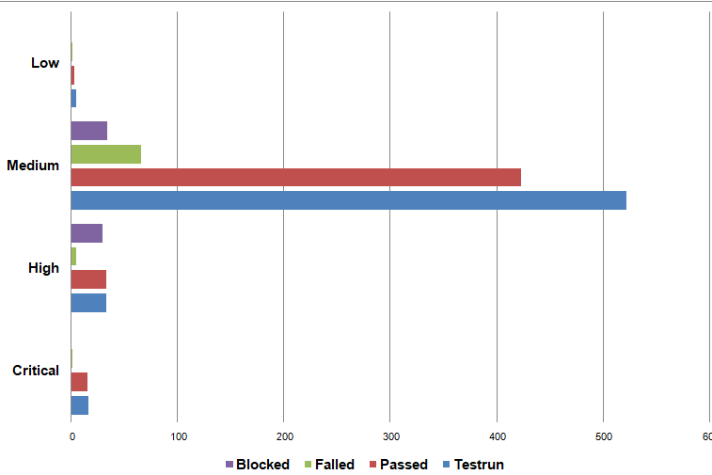

**Приложение №3.**

**Диаграмма 3 Анализ прохождения тест-кейсов на платформе Test Rail**

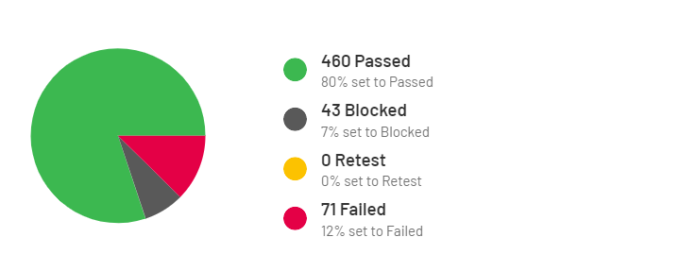

**Диаграмма 4 распределение дефектов по значимости /важности (severity)**

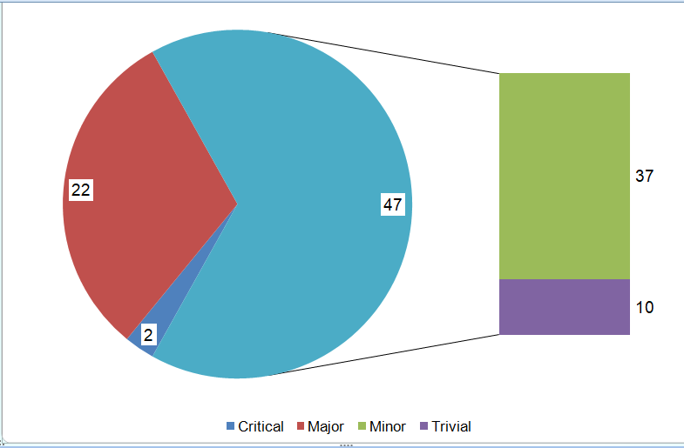

**Диаграмма 5 Распределение дефектов по приоритету**

